新北市立溪崑國民中學106學年度第二學期第二次定期評量自然科試卷
【第一面】 七年級 班座號 姓名

- 選擇題 (含題組共50題，每題2分)
- 若已知父親的血型是B型，而孩子的血型是O型，由此可知控制父親血型的基因型為何? (A)${ I}^{A}I^{B}$(B)$I^{B}i$(C)$I^{B}I^{B}$(D) ii。
- 下圖為某人細胞中性染色體的圖示，關於此人，何者錯誤? (A)染色體a來自母親 (B)染色體b來自父親 (C)這個人是男生 (D)此圖示在精細胞中可觀察到。
- 小樹與小花夫婦血型分別為AB型及A型，已知他們生有一個B型的哥哥，那下一胎生下B型而且是女孩的機率為何？ (A) 0 (B) 1/2 (C) 1/4 (D) 1/8。
- 下列哪一項性狀的遺傳屬於多基因遺傳? (A)有無美人尖 (B)人的身高 (C) ABO血型 (D)會不會捲舌。
- 關於人類性別的遺傳，下列敘述何者正確? (A)女生卵細胞中的染色體為22+XX (B)男生精細胞中的染色體一定是22+Y (C)男生皮膚細胞中的染色體為44+XY (D)女生的X染色體一定來自母親。
- 下列有關突變的敘述，何者錯誤? (A)體細胞中的基因突變會透過有性生殖遺傳給後代 (B)基因突變對生物體不一定有害 (C)照射過量的紫外線有可能會導致皮膚癌 (D)人為誘導可增加突變發生的機率。
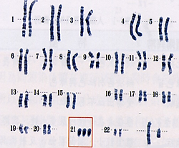
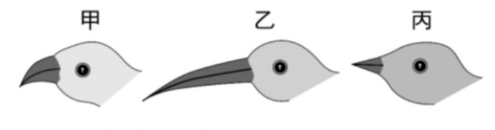
- 下圖為一個孕婦做羊膜穿刺檢查後所得到胎兒的染色體圖，由圖可知下列敘述何者正確？ (A)此圖無法辨識胎兒的性別 (B)此胎兒具有47條體染色體 (C)此圖可辨識胎兒是否患有蠶豆症 (Ｄ)此胎兒出生後體型會較小並具有特殊的臉部特徵。
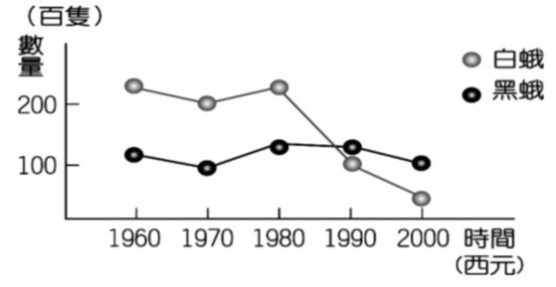
- 紅綠色盲為位於X染色體上的隱性等位基因遺傳，而Y染色體上無此等位基因。故女生需有2個隱性等位基因才會成為色盲，而男生只要X染色體有此色盲等位基因就會罹患色盲。若一男孩的雙親均非紅綠色盲患者，但檢驗證實他患有紅綠色盲，則此等位基因最可能遺傳自下列何者? (A)母親 (B)父親 (C)父親與母親皆有可能 (D)沒有色盲的外祖父。
- 多指症是顯性的等位基因異常遺傳疾病，患者每隻手腳都有六根指頭，該等位基因可以<A>表示，而五指的等位基因則以<a>表示，若有一位學生患有多指，則下列敘述何者正確? (A)該生的父母親一定都具有A等位基因 (B)該生的父母親至少有一人具有A等位基因 (C)該生的父母親一定都是多指 (D)該生的父母親一定都具有a的等位基因。
- 下列何種現象不屬於基因轉殖技術的範圍? (A)會製造人類胰島素的細菌 (B)具北極魚抗凍基因的番茄 (C)基因突變的白化症患者 (D)基因改造大豆。
- 複製豬的生物技術是將黑毛豬體細胞的細胞核取出，置入白毛豬去掉細胞核的卵細胞中，再將此卵細胞放入灰毛豬的子宮中發育，由此可知灰毛豬會產下何種顏色的豬? (A)灰毛豬 (B)白毛豬 (C)斑馬紋豬 (D)黑毛豬。
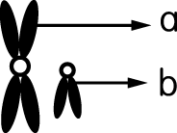
- (甲)適者生存；(乙)個體差異；(丙)生存競爭；
(丁)過度繁殖。試依據達爾文對演化所提出的觀點，排列出演化發生的先後順序? (A)乙丁丙甲 (B)乙丙丁甲 (C)丙丁乙甲 (D)丁乙甲丙。
- 蝗蟲的體色是長期演化的結果，在草地上活動的蝗蟲大多為綠色，而在黃泥地上的蝗蟲大多為土黃色，形成此種現象最可能的原因為何？(A)變異後再經人擇 (B)變異後再經天擇 (C)天擇後再經變異 (D)人擇後再經變異。
- 根據天擇說的觀點，下列哪一個生物族群最容易因環境發生大改變而被淘汰? (A)個體數量多且個體間變異少的族群 (B)個體數量少且個體間變異多的族群 (C)個體數量多且個體間變異多的族群 (D)個體數量少且利用無性生殖的族群。
- 阿溪調查甲、乙、丙三地的鳥群，發現牠們體型相同但鳥喙卻明顯不同，如下圖所示；阿溪進一步測試並比對三地鳥群的遺傳物質，確認他們其實為同種生物。就生物演化的觀點來看，以下何者正確？ (A)鳥喙的長短不同是用進廢退的結果 (B)由乙鳥的鳥喙可得知該種鳥屬於水鳥 (C)由鳥喙的不同可得知三地的生存環境有差異 (D)這三地的鳥即便生活在一起也無法交配並生出有生殖能力的後代。
- 阿崑調查某地同種的黑蛾和白蛾在不同年代的數量，結果如下圖，下列推論何者最合理？ (A)由圖可知黑蛾的繁殖力比白蛾好 (B)白蛾的比例減少是因為控制白色性狀的等位基因為隱性 (C)由圖可知環境中不利於白蛾的因素於1980年後明顯增加 (D)由圖可知黑蛾的比例持續增加，是因為環境汙染所造成。
- 下列哪種生物是人擇的結果？(A)不怕殺蟲劑的蟑螂 (B)鮮甜多汁的高麗菜 (C)雄壯威武的公獅 (D)松樹林中的深色蛾。
- 生物死亡後，身體哪一部分最不可能形成化石？ (A)馬的骨頭 (B)恐龍的牙齒 (C)藍菌的細胞壁 (D)始祖鳥的腦。
- (甲)Felis domesticus、(乙)Bos domesticus、
(丙)Felis tigris，試根據以上生物的學名判斷下列何者正確？ (A)甲、丙同科 (B)甲、乙同種 (C)乙、丙同屬 (D)甲、乙同屬。

新北市立溪崑國民中學106學年度第二學期第二次定期評量自然科試卷
【第二面】 七年級 班座號 姓名

- 下圖為某地區的地層剖面圖，甲、乙、丙三地層依序發現到長毛象化石、菊石化石、三葉蟲化石，關於該地層中所發生的地質事件，請選出最不合理的描述？ (A)甲、乙、丙三層有可能的地質年代分別為新生代、中生代、古生代 (B)丙層有可能會找到藍菌的化石 (C)此地區原本在陸地，後來因地殼變動而沈入海底 (D)乙層所屬的地質年代早於甲層。
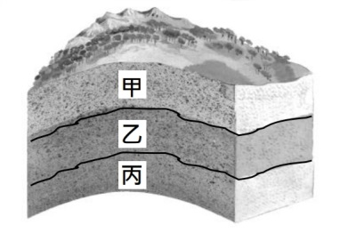
- 下列何者不能算是活化石? (A)銀杏 (B)鱟 (C)現代馬 (D)腔棘魚。
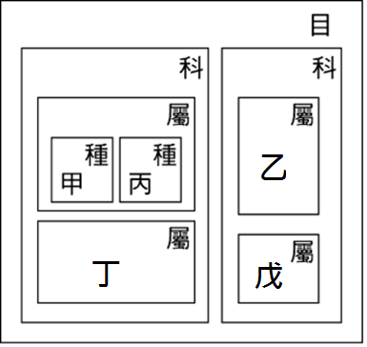
- 科學家得以根據馬的系列化石推測出馬的演化過程，其主要的理由為下列何者? (A)在同一地層中找到許多馬的化石 (B)挖到許多不同年代馬的化石 (C)找到許多不同地區馬的化石 (D)找到許多不同年代人與馬的關係。
- (甲)生物死亡；(乙)礦物質滲入遺骸的骨骼中；(丙)遺骸被泥沙覆蓋；(丁)經過結晶與壓力作用使骨骸石化。關於化石形成過程的順序，下列何者正確? (A)甲乙丙丁 (B)甲丁乙丙 (C)甲丙乙丁 (D)甲丙丁乙。
- 某牌殺蟲劑剛上市時效果很好，但是使用一段時間後，殺死蚊蠅的效果卻變差了，會造成這種現象的主要原因為何? (A)殺蟲劑用久品質就降低了 (B)常常被噴灑殺蟲劑的蚊蠅，習慣殺蟲劑後就不怕了 (C)少數天生就不怕殺蟲劑的蚊蠅留下後代並繁衍出更多不怕殺蟲劑的蚊蠅 (D)因殺蟲劑的使用過度直接導致蚊蠅突變而產生抗藥性。
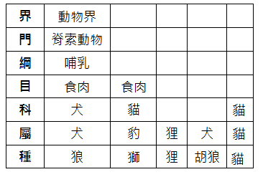
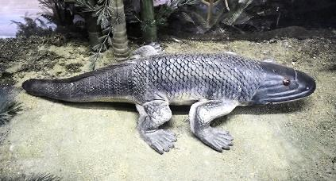
- 下圖是古代的一種生物「魚石螈」的化石復原圖，其為魚類及兩生類的中間生物，請選出下列選項中最不合理的敘述? (A)魚石螈的四肢可能是由魚類的胸鰭和腹鰭演變而來 (B)可藉此推論兩生類是由魚類演化而來 (C)魚石螈登上陸地的時間可能發生在古生代中期 (D)魚石螈應該比爬蟲類更適應陸地的生活。
- (甲)培養出螢光魚；(乙)複製動物；(丙)利用DNA鑑定血緣關係；(丁)基因改造玉米；(戊)利用微生物釀酒；以上哪些是屬於生物技術的範圍? (A)甲乙丙丁戊 (B)僅甲乙丙丁 (C)僅乙丁 (D)僅丙戊。
- 阿國發現一處裸露的岩層中同時具有某種魚類與貝類的化石，下列推論何者最為合理? (A)此魚類以該貝類為主食 (B)此貝類演化為該魚類 (C)此種魚類與貝類具有共同祖先 (D)此種魚類與貝類生存於相同的年代。
- 下列敘述何者不是發生在古生代? (A)三葉蟲是最具代表性的生物 (B)陸地上開始出現有翅的昆蟲 (C)體表覆有鱗片或骨板的爬蟲類已出現 (D)裸子植物和會開花的被子植物已出現在陸地上。
- 在中生代，陸地上興盛繁衍的代表性動物和植物分別為何? (A)兩生類、蕨類 (B)爬蟲類、裸子植物 (C)哺乳類、被子植物 (D)鳥類、被子植物。
- 下列何者為恐龍滅絕比較合理的原因? (A)哺乳類過度繁衍並與恐龍競爭食物 (B)原始人大量獵殺恐龍 (C)地球環境劇烈變化使恐龍無法適應新環境 (D)恐龍自相殘殺導致全體滅絕。
- 關於遺傳疾病的敘述，以下何者正確? (A)小華的父母都正常而小華有白化症，所以白化症不是遺傳疾病 (B)AIDS的病毒會經由母體的胎盤傳染給胎兒，所以AIDS是遺傳疾病 (C)陳媽媽沒有色盲，但他的兒子卻因為X染色體上具有異常的等位基因而罹患色盲，所以色盲是性聯遺傳 (D)唐氏症是體染色體異常而導致的疾病，所以不是遺傳疾病。
- 下圖表示五種不同生物的分類階層關係，則根據圖示進行的推論，下列何者正確? (A)甲、丁間同科不同目 (B)甲、丙為同種 (C)乙、丁間同綱不同目 (D)戊、丁為同綱。
- 下表為五種生物的分類階層表，試根據此表判斷下列敘述何者錯誤? (A)獅與貓都屬於食肉目 (B)狸與胡狼的分類階層最接近 (C)狼與胡狼在演化上的親緣關係最接近 (D)若狸屬於犬科，則表示五種生物同門且同綱。
- 小花是秋田犬和黃金獵犬所生的混種狗，牠最近又生了一窩小狗，請根據上述情形來判斷下列何者正確? (A)秋田犬和黃金獵犬在分類上是不同種的狗 (B)秋田犬和黃金獵犬的下一代沒有生殖能力 (C)秋田犬和黃金獵犬在分類的七個階層上完全相同 (D)秋田犬和黃金獵犬的學名不同。
- 以你對原生生物的了解來判斷下列敘述何者錯誤? (A)原生生物是指地球上較原始的真核生物 (B)原生生物中的藻類可以和植物一樣進行光合作用 (C)變形蟲和動物一樣會從外界攝食 (D)藍菌和藻類一樣都是屬於具有葉綠體的原生生物。
- 參考演化的觀點進行分類時，下列哪兩物種間親緣關係最相近? (A)酵母菌和青黴菌 (B)酵母菌和細菌 (C)黏菌和藍菌 (D)細菌和黑黴菌。
新北市立溪崑國民中學106學年度第二學期第二次定期評量自然科試卷
【第三面】 七年級 班座號 姓名

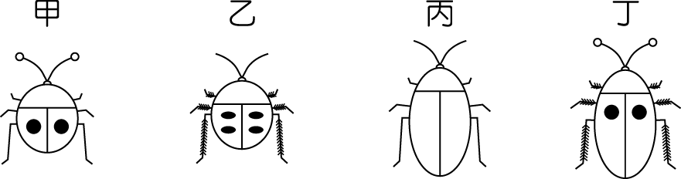
- 下圖為蕈的構造，關於此種生物的敘述何者錯誤? (A)有些蕈類可食用或者作為藥材 (B)乙處可產生孢子 (C)甲乙丙丁均由菌絲構成 (D)蕈類常生長在腐木或潮濕的土壤上，所以都是以寄生的方式生存。
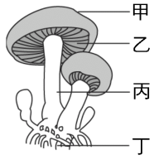
- 現代人學名的正確寫法為下列何者?
(A)homo sapiens (B)Homo sapiens (C)Homo Sapiens (D)homo Sapiens。
- 下列有關於病毒的敘述，何者錯誤? (A)病毒與細菌同屬原核生物 (B)病毒必須寄生在活體細胞內才能表現出生命現象 (C)H1N1新型流感是由病毒所引起的 (D)病毒與細菌、草履蟲等微小生物可合稱為微生物。
- 下列有關藻類的敘述何者正確? (A)藻類屬於植物界 (B)石花菜屬於紅藻，所以不具有葉綠素 (C)藻類和植物一樣皆具有細胞壁 (D)矽藻是多細胞的藻類。
- 下圖為生物五界分類的樹狀演化關係圖，下列何種生物的分類屬於甲的範圍? (A)石蓴 (B)金黃色葡萄球菌 (C)草履蟲 (D)香菇。
- 有一種多細胞生物，其細胞具有細胞核及細胞壁，但缺乏葉綠體，獲得營養的方式為分泌酵素將養分分解後再吸收利用，則該生物最有可能是下列何者? (A)乳酸桿菌 (B)昆布 (C)酵母菌 (D)靈芝。
- (甲)古生物的生存環境；(乙)古生物的體型與構造；(丙)生物可能的演化過程；(丁)岩層及其化石物種的年代；(戊)古生物皮膚真實的顏色與斑紋，請問化石所能提供的演化線索有哪些? (A)甲乙 (B)乙丙丁 (C)丙丁戊 (D)甲乙丙丁。
【題組】如下圖為某一家族之族譜，圖中□代表男性，○代表女性，內部塗黑者顯示此人罹患了亨丁頓氏舞蹈症（一種顯性遺傳疾病，由顯性等位基因 H 所控制），
試回答下列44〜46題:
- 甲的等位基因組合應該為下列何種? (A) HH (B) hh (C) Hh (D) Hh及hh皆有可能。
- 乙所具有的亨丁頓氏舞蹈症等位基因，是由親代的哪一方所獲得? (A)母親 (B)父親 (C)雙親均有可能 (D)無法判斷。
- 乙及丙生出正常小孩的機會為多少? (Ａ) 0 (Ｂ) 1 (Ｃ) 1/2 (Ｄ) 1/4。
【題組】怪博士在溪崑森林中發現了下圖中的四種蟲蟲，並為牠們取名為跟屁蟲、懶惰蟲、臭屁蟲、瞌睡蟲(以上名稱排列不按先後順序)，
請依照以下怪博士所製作的檢索表回答下列47〜48題:
- 已知跟屁蟲在檢索表中的分類編號為③蟲，請問跟屁蟲的代號最有可能是上圖中那一隻? (A)甲 (B)乙 (C)丙 (D)丁。
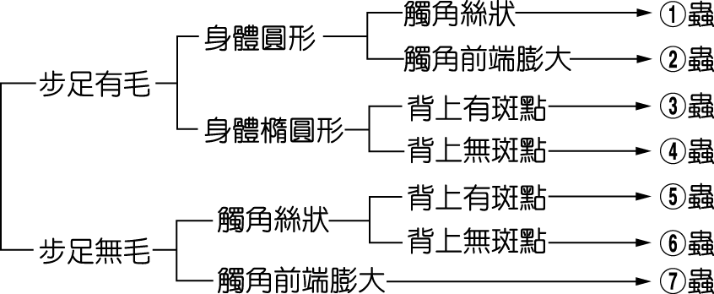
- 若上圖中的(丙)蟲是指瞌睡蟲，則依據檢索表，瞌睡蟲的分類編號應該是下列何者? (A) ④蟲 (B) ⑤蟲 (C) ⑥蟲 (D) ⑦蟲。
檢
索
表

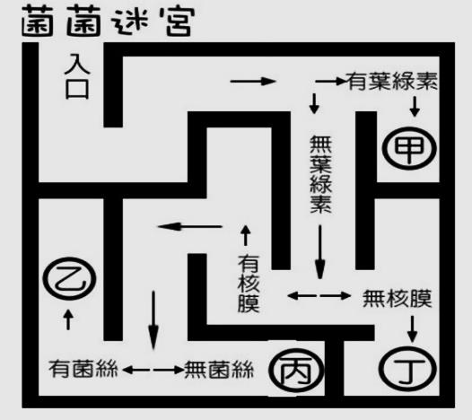
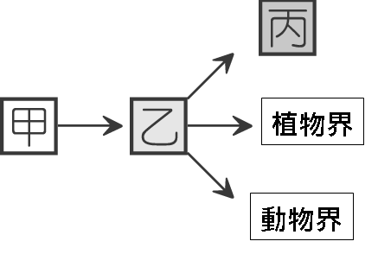
【題組】生物老師製作了「菌菌迷宮」，如下圖所示，路線中箭頭所指的方向有分類提示，
試依據圖中的分類提示，回答下列49〜50題:
- 生物老師給四位同學每人一張卡片，並請同學依上圖中的分類提示，找到卡片上生物正確的分類代號，請問下列哪位同學的回答正確？ (A)阿花：黴菌屬於丙 (B)阿崑：藍菌屬於甲 (C)阿溪：酵母菌屬於丁 (D) 阿草：細菌屬於乙。
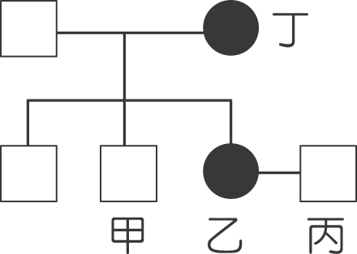
- 若生物老師將乙丙分為同一類，丁則為另一類，則生物老師分類的依據最有可能為下列何者? (A)有無葉綠素 (B)有無核膜 (C)有無菌絲 (D)有無細胞。

溪崑國民中學106學年度第二學期第二次段考七年級生物科答案 【段考用】

1 | 2 | 3 | 4 | 5 | 6 | 7 | 8 | 9 | 10
B | D | D | B | C | A | D | A | B | C
11 | 12 | 13 | 14 | 15 | 16 | 17 | 18 | 19 | 20
D | A | B | D | C | C | B | D | A | C
21 | 22 | 23 | 24 | 25 | 26 | 27 | 28 | 29 | 30
C | B | C | C | D | A | D | D | B | C
31 | 32 | 33 | 34 | 35 | 36 | 37 | 38 | 39 | 40
C | D | B | C | D | A | D | B | A | C
41 | 42 | 43 | 44 | 45 | 46 | 47 | 48 | 49 | 50
B | D | D | B | A | C | D | C | B | B

